Nuestro Círculo

Año 8 Nº 362 Semanario de Ajedrez 11 julio de 2009

CONDE CARLO COZIO
1715-1780

Carlo Cozio, conde de Montiglio y Salabue fue un jugador y teórico italiano de ajedrez autor del libro “Il giuoco degli Scacchi, y para la Defensa”.
Carlo Cozio nació en Casale Monferrato alrededor de 1715. Se casó con Taddea donna dei Marchesi di Barbiano di Chieri y tuvo un hijo, Ignacio Alessandro (1755-1840), quien se convirtió en un famoso coleccionista de violines.
En 1740 completó el manuscrito de Il giuoco degli Scacchi o sia di Nuova idea attacchi, difese e partiti del Giuoco degli Scacchi, que fue publicado en 1766 en Turín por el Real Stamperia en dos volúmenes que ascienden en conjunto a 700 páginas.

( www/en.wikipedia.org/wiki/)

Antes que aparezca la tercera obra ajedrecística modonesa -la de D.L.Ponziani de 1769- un noble italiano de Casale de Monferrato, el conde Carlo Cozio, dió a publicidad una extensa obra en dos tomos, cuya mayor parte ya había compuesto hacia 1740, pero que recién fue impresa un cuarto de siglo después.
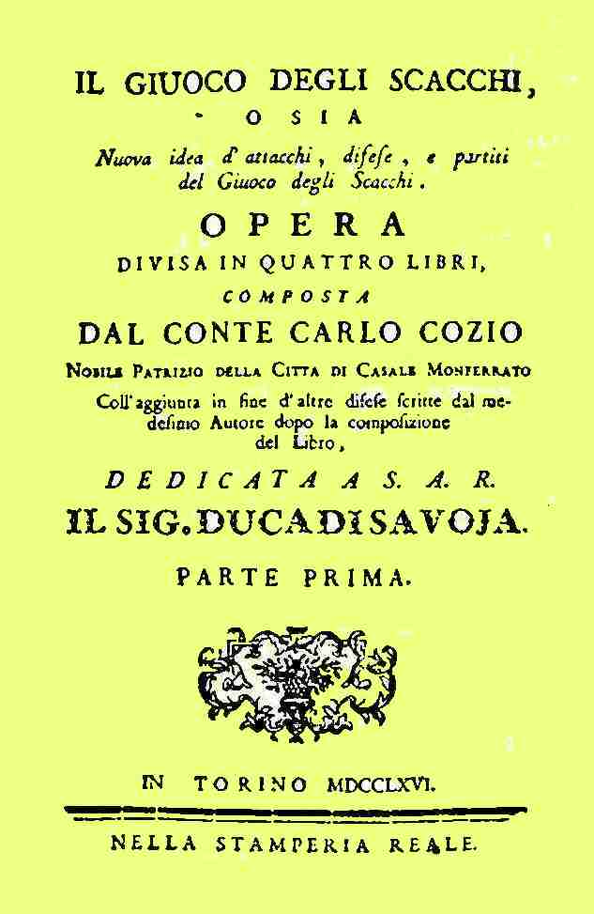
El conde Cozio, personaje poco conocido que vivió en el siglo XVIII, fue un apasionado del ajedrez que dedicó buena parte de su vida a la tarea de reunir y ordenar los conocimientos ajedrecísticos de su tiempo, referidos sobre todo a la práctica del juego. Por eso es que al comentar el libro de Cozio su contemporáneo Ponziani dice que el autor “Ha omitido totalmente la tan necesaria Teoría, comenzando y terminando la obra solamente con demostraciones prácticas”.
La obra está dividida en cuatro partes, la última de las cuales ha sido dedicada a las composiciones ajedrecísticas y comprende 201 posiciones presentadas sin diagramar y sin el nombre del autor; pero cuando ellas se refieren al juego de una partida eso está aclarado expresamente. Ponziani señaló también que varias de estas posiciones son simple duplicación de otras de las misma obra, por descuido del autor; aunque reconoce asimismo que “el que tanto escribe no está inmune de semejantes inadvertencias”, lo cual, si bien se mira, se parece más a una ironía que a una disculpa.
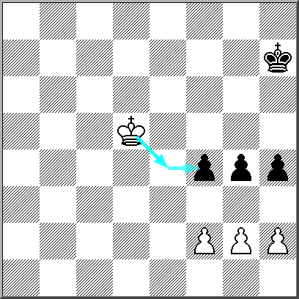
Cozio estuvo de acuerdo con muchas de las nuevas ideas de su tiempo: aprobaba la forma del enroque “a la Calabresa” y admitía la pluralidad de Damas en el tablero así como la promoción en Caballo, hecha pública antes que él por Lolli. Pero en cambio algunas de ”sus” composiciones tienen todavía condicionamientos antiguos, especialmente de “Peón señalado”, como se acostumbra en el ajedrez medieval. (*)
Las composiciones publicadas por el conde Carlo Cozio van desde los finales teóricos hasta ciertos Estudios de innegable matiz artístico; pero de cuáles es total o parcialmente ela utor, no puede ser afirmado con absoluta seguridad.
Por lo tanto, me parece que el ordenamiento más razonable de las obras que a continuación se publican serán dividirlas precisamente en “finales teóricos”, como en el caso de los seis primeros, y en Estudios, como en el caso de los tres últimos; y espero que el lector compartirá este criterio en la forma de presentación.
(*) Estas particularidades demuestran que aún los autores más renovadores no siempre pueden escapar del todo a la influencia de las costumbres de su época, como hemos visto reiteradamente desde los tiempos de Lucena.
Soluciones

257. Gana el Blanco.
1.Rf7 h6 2.Rxg6 y gana. También gana el Blanco sin la salida: 1...h6 2.h5 ¡ Rh7 3.Rf7, etc.

258. Gana el Negro.
1...g3 ¡ 2.hxg3 f3 3.gxf3 h3 y gana.

259. Gana el Blanco.
1.Ae7 Ae1 2.Aa3 También gana la solución “artística” 2.Ad8j ¡, etc. 2... Ah4 3.Ab2 Ad8 4.Af6 Axf6 5.Rxf6 Rd8 6.Rf7 y gana.
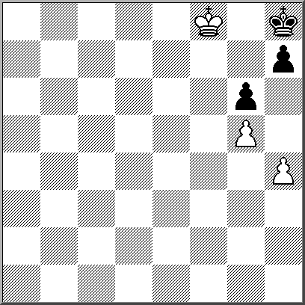
257. Gana el Blanco

258. Gana el Negro
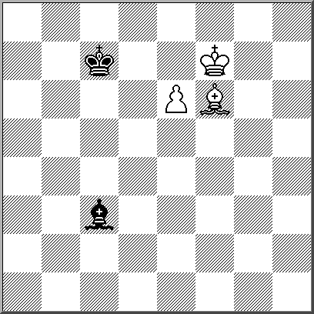
259. Gana el Blanco

Si la obra de Cozio no alcanzó toda la difusión que sin duda merecía se debió, en gran parte, al desgraciado suceso del incendio ocurrido en la imprenta Real de Torino, donde se perdieron muchos de los ejemplares impresos.
(Extracto del libro “El arte del estudio de ajedrez” de Zoilo R. Caputto, página 187.

BUENOS AIRES 1939
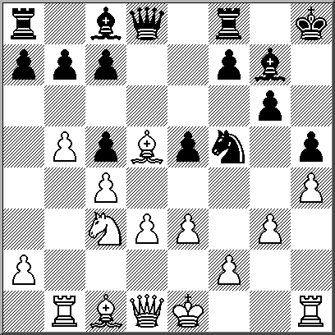

( NOTA 5 )
CTO. MUNDIAL FEMENINO

01. Menchik (inglaterra) ........................ 18,0
02. Graf (libre alemania) ....................... 16,0
03. Carrasco (chile)............................... 15,5
04. Rinder (alemania) ........................... 15,0
05. Karff (usa) ....................................... 14,0
06. Lauberte (letonia) ............................ 12,5
07. Mora (cuba) ..................................... 11,0
08. Roodzant (holanda) ........................ 10,5
09. Janecek (bohemia) ........................... 9,0
10. Schwartzmann (francia) ..................... 9,0
11. Larsen (Dinamarca) ............................8,5
12. Trepat (arg) ....................................... 7,5
13. Anderson (suecia) .............................. 7,5
14. Reischer (palestina) .......................... 7,0
15. Berea (arg) ........................................ 7,0
16. Stoffels (bélgica) .............................. 6,5
17. Sra. de Vigil (uruguay) ........................6,0
18. Racklauskienne (lituania) .................. 3,5
19. Bloch Nakerud (noruega) .................. 3,0
20. Lougheed (Canadá) .......................... 2,0

Fueron premiadas Vera Menchik de Stevenson, Sonja Graf, Berna Carrasco y Dora B.Trepat: copas y modestos objetos de plata.

ENIGMÁTICO FINAL

Escribe el M.I. Alberto Foguelman

Sólo por los diarios seguí esta Olimpíada porque en ese entonces vivía en una ciudad ubicada a cien kilómetros de Buenos Aires. Años después tuve en mis manos el libro con la totalidad de las partidas jugadas en ese Torneo, recopiladas e impresas a mimeógrafo gracias al esfuerzo de una persona a la que mucho le debe el ajedrez argentino: Milcíades Lachaga.
Al revisar las partidas del match Cuba-Argentina me encontré con la que en el primer tablero enfrentó a Raúl Capablanca con Roberto Grau, y que comento a continuación, no tanto por su valor, como por su enigmático final.

Capablanca,José Raúl - Grau,Roberto
[A26]

1.c4 e5 2.Cc3 Cc6 3.g3 g6 4.d3 Ag7 5.Ad2
Algo no frecuente, tan temprano; claro que en esta posición semi-cerrada se puede invertir los movimientos de desarrollo.

5...Cge7 6.Ag2 d6 7.Tb1 0–0 8.h4 h5 9.b4 Cf5 10.b5 Ccd4 11.Ch3 Ce6 12.Cg5 Cc5 13.Cge4 Cd4 ?!

De aquí en adelante el blanco va a dominar a su gusto la gran diagonal y su alfil trabará en forma insanable el desarrollo del ala dama negro. Quizás mediante 13...a6 pudo solucionarse ese problema, ya que luego de 14.bxa Txa6 15.Cxc5 dxc5, no se puede 20.Axb7 por 20.... Axb7 21.Txb7 Da8 22.Db1 Tb6 ganando.

14.Cxc5 dxc5 15.Ad5 Rh8
Ahora ya no serviría 15... a6 por 16.Ag5 y no hay buenas respuestas para el negro.
16.e3 Cf5 17.Ac1 !

Resulta sugestiva la necesidad que tiene Capablanca de “explicar” este movimiento. Luego de suspender la partida, al día siguiente escribe en el diario “Crítica” -para el cual colaboró durante la Olimpíada-, algo que resumo a continuación:
En ese momento del torneo (9ª.ronda), la Argentina era el único país latinoamericano con chances a los primeros lugares frente a los poderosos conjuntos europeos; él (Capablanca) deseaba que nuestro equipo tuviese éxito y por tal motivo quería demorar al máximo la “estocada” a su rival (Grau), para que el resto del conjunto argentino no se desanimase y jugara al máximo de sus posibilidades. Así, la jugada 17.Ac1 sería una forma de “estirar” la decisión final.
Interpreto esas líneas como un recurso de dudoso valor destinado a halagar al gran público. En mi opinión, 17.Ac1 es la juagada que con mayor rapidez lleva al triunfo blanco. Veamos: el primer jugador, con el dominio ya mencionado de la gran diagonal, impide a las negras movilizar su alfil dama y, lo que es más perentorio, defender su peón de c5 con b6; y el alfil ha ido a c1, no sólo para que su peón dama quede defendido, sino también para atacar ese peón débil de c5. Podemos agregar que aún cuando el negro pudiese jugar en algún momento b6 no mejoraría mucho su posición porque ello ayudaría a afianzar una pieza blanca en la importante casilla d5.

17... Ce7 18.Af3 Af5
Consciente de su inferioridad, Grau se lanza a un contrataque desesperado que finalmente ha de fracasar; pero digamos que es correcta su decisión porque no tenía otras opciones.
19.Axb7 Axd3
Grau ha debido considerar también 19... Dxd3 20.Axa8 Dxc3+ 21.Ad2 Dxc4 22.Tc1 Dxb5 23.Ag2 con alguna compensación por la calidad perdida. O bien 20.Dxd3 Axd3 21.Axa8 Txa8 22.Ta1 Axc4, también con entrega de calidad. La línea elegida por GRau le otorga cierta iniciativa que finalmente es controlada, quedando las blancas con un peón de más.

20.Axa8 Dxa8 21.Dxd3 Dxh1+ 22.Re2 f5 23.Aa3 Dg2 24.e4 fxe4 25.Cxe4 Cf5 26.Axc5 Cd4+ 27.Axd4 exd4 28.Te1 Ae5 29.Tf1 Ag7 30.Cd2 Tf6 31.De4 d3+ 32.Rd1 Txf2 33.Txf2 Dxf2 34.Dxd3 Rh7 35.a4 Df6 36.Re2 Db2 37.Db3 Dd4 38.De3 Dd6 39.a5 Ah6 40.Ce4 De7 41.Dd3 Db4 42.Dd7+ Ag7 Declarada tablas.
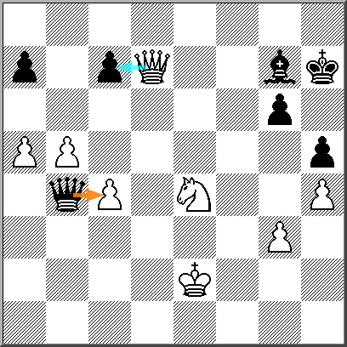
La posición blanca es indiscutiblemente ganadora. ¿Por qué ofreció tablas Capablanca? Al pasar la partida por primera vez, pensé que había algo detrás; Capablanca andaba detrás del match revancha con Alekhine, que también estaba en Buenos Aires representando a Francia, y quizás la Federación Argentina de Ajedrez se animase a repetir la patriada del Club Argentino de 1927. Un primer paso sería quedar bien con algún dirigente, y Grau lo era.
Pero al comentar este asunto con un ajedrecista veterano, escuché una sorprendente versión: previamente a su última jugada, Capablanca había tocado una pieza, y en el aire se dió cuenta que era un grueso error. Pensó un rato y movió otra, circunstancia en la cual el fiscal le hizo notar que debía jugar la tocada. Grau le hizo una seña al fiscal como para que dejara pasar por alto la infracción, y por ello Capablanca se sintió moralmente obligado a ofrecer tablas.
Mi primera suposición fue errada. Pero es muy probable que el cubano haya sondeado al Club Argentino y también a la Federación Argentina sobre la posibilidad de organizar la revancha con Alekhine; de cualquier forma los acontecimientos hicieron imposibles aquellos sueños en caso de haber existido: días antes de finalizar la Olimpíada se declaró la segunda guerra mundial. Y por otra parte el subsidio prometido por el Gobierno Nacional de aquel entonces no llegó nunca y la Federación Argentina de Ajedrez quedó embargada.
........................................................................N. de la R.: Capablanca murió el 8-3-1942 y Alekhine el 23-3-1946.

NOTICIAS Y ANÉCDOTAS

“Capablanca, que nunca antes había tomado parte en un Torneo de las Naciones, se sintió sobrecogido al presenciar aquella multitudinaria reunión de ajedrecistas y declaró al diario bonaerense Crítica que en sus años de justas internacionales nunca había presenciado un espectáculo tan brillante. Aleckine, que tenía una columna en el rotativo El Mundo, coincidió con Capablanca en que el inicio de la Olimpiada había sido brillante, con una sala arreglada con buen gusto a fin de procurar a jugadores y aficionados espacio y comodidad”.
(Capablanca: Leyenda y Realidad, por Miguel R. Sánchez).
........................................................................

Capablanca obtuvo la medalla de oro, superando al entonces campeón mundial Alejandro Alekhine, primer tablero del equipo de Francia.
A este respecto, Alexander Kotov escribe en la biografía de Alekhine: “Por lo pronto había que ir a Buenos Aires para tomar parte en la olimpiada de turno. Sin duda, era una satisfacción ver de nuevo la ciudad donde se proclamara campeón del mundo. Alekhine gustaba de las olimpiadas ajedrecísticas, porque en ellas se encuentra uno con amigos y conocidos de todos los lugares del mundo; se conciertan nuevos torneos y competiciones individuales, y se rinde verdaderamente culto al ajedrez. Pero un hecho le puso de mal humor: Capablanca obtuvo mejores resultados que él en el primer tablero del conjunto cubano. Cierta persona donó un broche de brillantes como premio especial para el capitán del equipo que puntuase más. ¡Desde luego lo violento no era no ganar dicha joya, sino ir a la zaga de Capablanca...! (Alekhine, por A. Kotov. Eds. Martínez Roca. Col.Escaques Núm. 57)
........................................................................
La afición bonaerense esperaba ansiosa el duelo Capablanca-Alekhine, pero los dos grandes del tablero no se enfrentaron durante la olimpiada. Alekhine y Capablanca se distanciaron a raíz del encuentro en Buenos Aires de 1927, donde Alekhine derrotó a Capablanca y le arrebató el campeonato mundial de ajedrez. El match dio principio el 15 de Septiembre de 1927 y levantó tal entusiasmo que el sorteo de los colores corrió a cargo del propio presidente de Argentina, Marcelo de Alvear, como indica Valery Asrian, de la agencia de prensa Novosti.
........................................................................

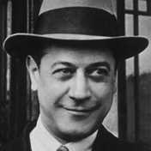
Entre los hechos curiosos ocurridos durante la olimpiada, la historia destaca la siguiente anécdota: Dos hermanos de apellido Janofsky se conocieron por primera vez durante la olimpiada, cada uno de ellos jugando para diferente país. J. Janowski, de 45 años, nació en Ucrania y partió para Argentina en 1919. Su padre permaneció en Ucrania y después emigró a Canadá, llevando a su hijo de seis meses Abe Janowski. Abe llegó a ser el más fuerte jugador de ajedrez de Canadá y fue nombrado para jugar en el primer tablero. Leyendo la lista de los participantes, J. Janowski se sorprendió y estaba ansioso por conocer a A. Yanofsky, del equipo de Canadá. Cuando le enseño la foto de su padre a Abe, éste exclamó:
“¡El también es mi padre!”, y felices se abrazaron mutuamente.
........................................................................

Capablanca ocupó el primer tablero del equipo de Cuba, integrado además por los ajedrecistas Francisco Planas, Alberto López, Rafael Blanco, Miguel Alemán y la srta María Teresa Mora, más tarde primera Maestra Internacional de Cuba. Allí ganó el premio al mejor promedio de los ajedrecistas que jugaron en el primer tablero, aventajando (con 8,5 puntos en 11 partidas) a los grandes maestros Alekhine, Petrov, Eliskases, Keres, Stahlberg,Opocensky, Mikenas, Tartakower, Van Scheltinga y Czerniak.
Pocas veces habrá recibido una salva de aplausos como aquella del teatro "Politeama", tan lleno que se venia abajo, cuando el entonces Presidente de la Nación, doctor Roberto M. Ortiz, le entregaba el premio.
........................................................................

Durante la Olimpíada en Buenos Aires 1939, una noche, en un "Night Club" de esta ciudad, Najdorf tuvo un encuentro con el Campeón Mundial Alexander Alekhine. Al acercarse a la mesa y tras el saludo, Alekhine lo invitó a sentarse y llamó al mozo y pidió dos botellas de whisky importado. De pronto surgió el diálogo.
- Perdón doctor, a mi me alcanza con un vasito.
- Si no lo toma usted, la termino yo solo.
Luego Najdorf haciendo gala de su memoria le manifestó:
- Con usted jugué tres veces y tengo un score favorable por 2 a 1.
Alekhine, mirando fijo la copa le respondió con firmeza.
- Usted miente, jugamos dos veces y las dos fueron tablas.
- No doctor, replicó Najdorf casi al borde de sonrojarse, en 1929 usted dio una simultáneas en Polonia, 30 partidas más dos a ciegas… y en una de esas estaba yo.
- ¿Treinta partidas más dos a ciegas? Repitió con dudas Alekhine y enseguida agregó ¿usted fue el que sacrificó la torre en siete torre?.
Exacto, dijo "el viejo" con disimulada alegría:
- ¡es usted!, tiene razón, ¡Miguel Najdorf, el polaco!

ASILADOS EN ARGENTINA

Por Carlos E.A. Drake

A raíz del Torneo de las Naciones que se jugó en la ciudad de Buenos Aires en 1939, al comienzo de la 2ª. Guerra Mundial, se asiló en la Argentina una veintena de maestros de ajedrez de diversos países.
Algunos se radicaron definitivamente y otros regresaron a sus países una vez terminada la guerra.
1 . Moshe Mendel Najdorf (1910-1997) Polonia, Argentina.
2. Gideon Stahlberg (1908-1967) Suecia, en 1948 regresa a su país.
3. Erich Gottlieb Eliskases (1913-1997) Austria - Alemania - Argentina.
4. Movsa Feigin (1908-1950) Letonia-Argentina.
5. Paulin Frydman (1905-1982) Polonia - Argentina.
6. Albert Becker (1896-1984) Austria - Alemania - Argentina.
7. Paul Michel (1905-1980) Alemania - Argentina.
8. Ludwig Engels (1905-1967) Alemania - pronto emigra a Brasil .
9 . Moshe Czerniak (1910-1984) Polonia - Palestina - En 1952 emigra a Israel
10. Jjiri Pelikan (1906-1984) Bohemia y Moravia - Argentina.
11. Karel Skalicka (1896-1979) Bohemia y Moravia - Argentina.
12. Jakob Adolf Seitz (1898-1970) Alemania Suiza (periodista)
13. Markas Luckis (1905-1973) Lituania - Argentina.
14. Heinrich Reinhardt (1903-2000) Alemania - Argentina.
15. Viktor Linz (1900-?) Palestina . Jugó en 1941 en Bs.As.
16. Franciszek Ksawery Sulik (1907 - ?) Polonia - Emigra a Australia.
17. Ilmar Raud (1913-1941) Estonia ? Jugó en 1941.
18. Sonja Graf (1914-1965) Alemania, emigra a USA.
19 . Meir Rauch (1909 -?) Palestina. Jugó en 1945. Emigra a Israel.
20 . Chris de Ronde (1912-1993?) Holanda - Argentina Jugó en 1945.
21. Paulette Schwartzmann (1948-1953) Francia- Argentina (campeona argentina)
22 . Zelman Kleinstein (1910 - ?) Polonia Jugó en Bs.As. en junio 1941.
Radicados en Argentina antes de 1939, los siguientes:
1. Herman Pilnik (1914-1981) Alemania -Argentina, desde 1930
2. Ion Traian Iliesco (1898-1968) Rumania- Argentina, desde antes de 1931
3. Franz Benkö (1910) Alemania - Argentina, desde antes de 1936

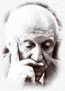
NUESTRO CÍRCULO
Director: Arqto. Roberto Pagura
ropagura@ciudad.com.ar
(54 -11) 4958-5808 Yatay 120 8ºD
1184. Buenos Aires – Argentina

